***Плаваем, играем - здоровье укрепляем!***

Каждый человек должен уметь плавать. И чем раньше он научится, тем лучше. Купание, игры в воде, плавание благоприятны для всестороннего физического развития ребенка. Работоспособность мышц у дошкольников невелика, они довольно быстро утомляются при статических нагрузках.

Детям более свойственна динамика. Во время плавания чередуется напряжение и расслабление разных мышц, что увеличивает их работоспособность и силу.

В воде уменьшается статическое напряжение тела, снижается нагрузка на еще не окрепший и податливый детский позвоночник, который в этом случае правильно формируется, вырабатывается хорошая осанка. В то же время активное движение ног в воде в безопорном положении укрепляет стопы ребенка и предупреждает развитие плоскостопия.

Систематические занятия плаванием ведут к совершенствованию органов кровообращения и дыхания. Это происходит благодаря ритмичной работе мышц, необходимости преодолевать сопротивление воды. Улучшается сердечная деятельность, подвижность грудной клетки, увеличивается жизненная емкость легких.

Регулярные занятия плаванием положительно влияют на закаливание детского организма: совершенствуется механизм терморегуляции, повышаются иммунологические свойства, улучшается адаптация к разнообразным условиям внешней среды. Укрепляется также нервная система, крепче становится сон, улучшается аппетит, повышается общий тонус организма, совершенствуются движения, увеличивается выносливость.

Одновременно с обучением плаванию детям прививаются умения и навыки самообслуживания, что очень важно для их всестороннего развития.

Плавание благотворно влияет не только на физическое развитие ребенка, но и на формирование его личности. Не всем детям общение с водой доставляет удовольствие и радость, некоторые боятся входить в воду, боятся глубины. Психологами установлено, что главная опасность на воде – не действия в ней, а чувство страха и боязнь глубины. Именно поэтому первые шаги обучения плаванию направлены на то, чтобы помочь ребенку преодолеть это неприятное и небезобидное чувство.

Занятия плаванием развивают такие черты личности как целеустремленность, настойчивость, самообладание, решительность, смелость, дисциплинированность, умение действовать в коллективе, проявлять самостоятельность.

Очень большую роль в обучении детей плаванию играют разнообразные игры в воде. Игры используются с самых первых занятий для освоения детей с водой. Плескаясь и играя на мелком месте, младшие дошкольники безболезненно преодолевают чувство неуверенности и страха, быстро адаптируются в воде, привыкают смело входить и погружаться в нее, передвигаться уверенно и без напряжения.

Игры помогают овладеть всеми подготовительными к плаванию действиями.

В работе со старшими дошкольниками, когда дети овладевают техникой плавания, игры используются для повторения, закрепления и совершенствования отдельных движений спортивного способа плавания, для достижения устойчивости и гибкости навыков. Игры и развлечения в воде способствуют воспитанию у детей смелости, решительности, решительности в своих силах, инициативности.

При обучении дошкольников плаванию используют самые разнообразные формы - игровые упражнения, игры-забавы, сюжетные и бессюжетные, игры с элементами соревнования, эстафеты.

Выбирая игры и методические приемы, нужно учитывать возраст, количество детей в группе, физическую подготовленность и степень владения каждым навыком предлагаемых движений. Движения должны быть очень простые, доступные или уже известные детям.

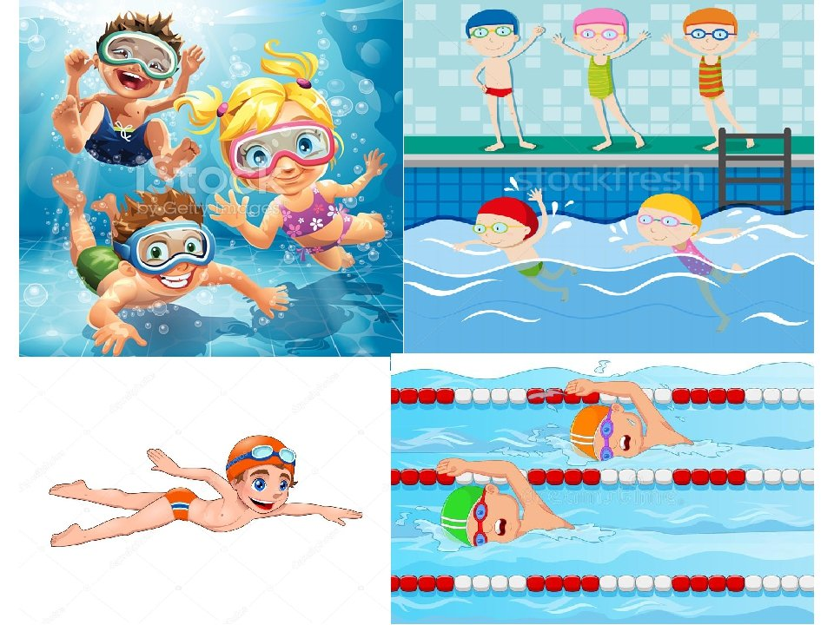

Подготовила инструктор по плаванию

Бастрикова Н.В.